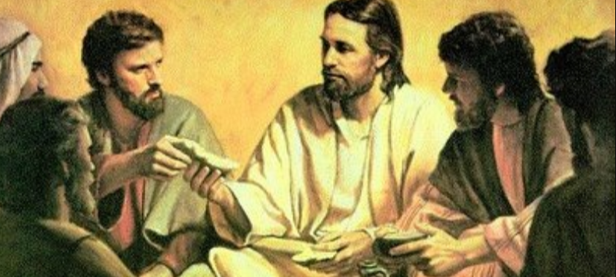

“HEITE ENXALZAR, SEÑOR, PORQUE ME LIBRACHES”
Sal 29
4 MAIO
2025,
3º DOMINGO
DE PASCUA

“¡¡¡XESÚS ACHÉGASE, TOMA O PAN E DÁLLELO… ALELUIA!!!

(Jn 21, 1-9)

